|  |  |
| --- | --- |
| **PHÒNG GIÁO DỤC VÀ ĐÀO TẠO QUẬN 3**  **TRƯỜNG THCS LÊ QUÝ ĐÔN** | **ĐỀ THAM KHẢO GIỮA HỌC KỲ II**  **NĂM HỌC 2022 – 2023**  **MÔN: TOÁN 9**  **Thời gian làm bài: 90 phút** |

Câu 1. Giải các phương trình, hệ phương trình sau

a) 

b) 

c) 

Câu 2. Cho hàm số có đồ thị (P) và hàm số có đồ thị (d).

a) Vẽ (P) và (d) trên cùng hệ trục tọa độ.

b) Tìm giao điểm của (P) và (d) bằng phép toán.

Câu 3. Cho phương trình .

a) Tìm m để phương trình có hai nghiệm phân biệt .

b) Tìm m để 

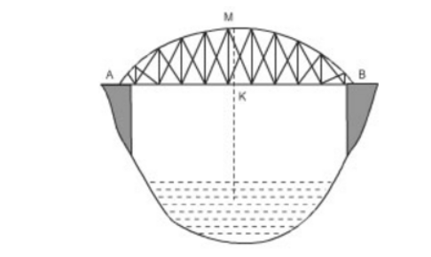Câu 4. Để đảm bảo dinh dưỡng trong bữa ăn hàng ngày thì mỗi gia đình 4 thành viên cần 900 đơn vị protêin và 400 đơn vị Lipit trong thức ăn mỗi ngày. Mỗi kilogam thịt bò chứa 800 đơn vị prot ê in và 200 đơn vị Lipit, còn mỗi kilogam thịt heo chứa 600 đơn vị protêin và 400 đơn vị Lipit. Biết giá thịt bò là 240 000 đồng/kg và giá thịt heo là 160 000 đồng/kg. Hỏi cần bao nhiêu tiền mua thịt bò và thị heo để đảm bảo dinh dưỡng trong một ngày cho 4 người?

Câu 5. Một chiếc cầu được thiết kê như hình bên có độ dài AB = 40m, chiều cao MK = 3m. Hãy tính bán kính của đường tròn chứa cung AM

Câu 6. Vào dịp khai trương, siêu thị điện máy khuyến mãi mỗi tivi loại A thì được giảm 15% so với giá niêm yết, còn mỗi quạt máy loại B được giảm 10% so với giá niêm yết. Mẹ bạn Linh vào siêu thị mua 1 tivi loại A và 1 quạt máy loại B. Khi tính tiền, mẹ bạn Linh đưa 9,5 triệu đồng và được thối lại 100 000 đồng. Tính giá niêm yết của của mỗi tivi loại A và mỗi quạt máy loại B mẹ bạn Linh đã mua. Biết rằng khi mẹ bạn Linh nhìn vào hóa đơn thấy tổng số tiền phải trả khi chưa giảm giá là 11 triệu đồng.

Câu 7. Cho tam giác nhọn ABC, đường tròn tâm O đường kính AB cắt CA và CB lần lượt tại F và E, AE và BF cắt nhau tại H.

a/ Chứng minh: CH vuông góc AB tại D (D thuộc AB) và CFHE là tứ giác nội tiếp

b/ Gọi M, N lần lượt là trung điểm của AF và BE. Chứng minh: CH.CD = CF.CA và MDON là tứ giác nội tiếp.

c/ Gọi P là giao điểm của đoạn thẳng CD và đường tròn (O). Chứng minh: $DC.DH=DP^{2}$.

ĐÁP ÁN

**Câu 1**

a) 

b) 

c) 

**Câu 2.**

b) Giao điểm của (P) và (d) là (4,8); (2,1)

**Câu 3.**

$∆ =8m-12$

a) Để phương trình có hai nghiệm phân biệt  ⬄ ⬄ m > $\frac{3}{2}$

b) Theo định lý Vi – ét ta có: 



⬄ S2 – 2P - S = 0

⬄ 2m2 – m – 6 = 0

⬄ m = ; m = 2

Kết hợp điều kiện suy ra m = 2

**Câu 4.**

Gọi x, y (kg) lần lượt là số kilogam thịt bò, thịt heo cần mua (x, y > 0)

HS lập luận đưa ra hệ phương trình:  ⬄ (nhận)

Vậy số tiền cần dùng là: 0,6 . 240 000 + 0,7 . 160 000 = 256 000 (đồng)

**Câu 5.**

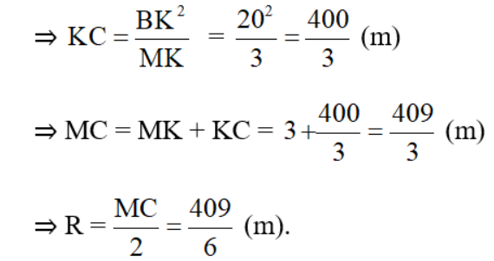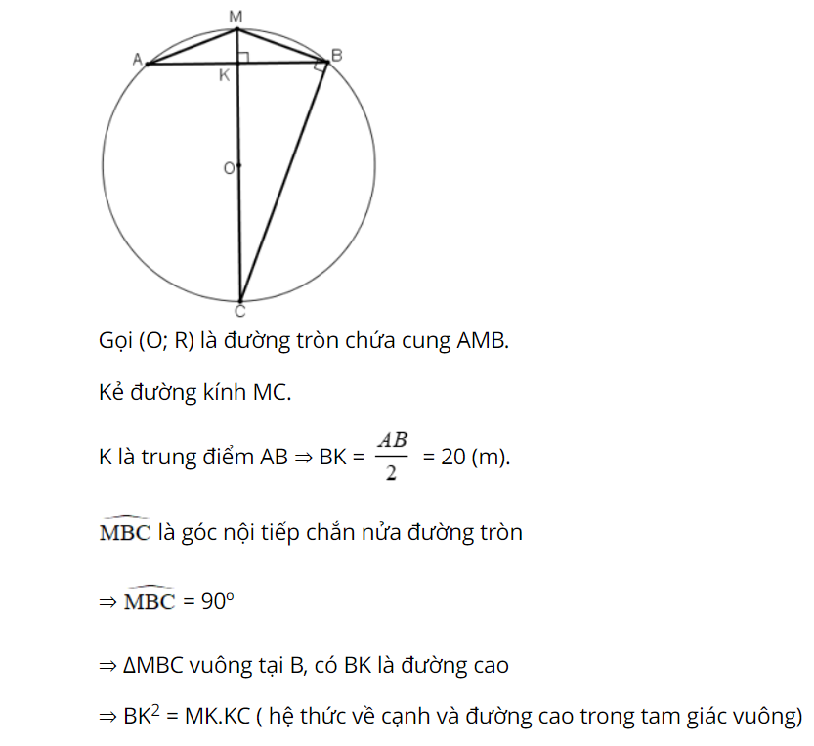

**Câu 7**

a/ ==900 (góc nội tiếp chắn nửa đường tròn)

Suy ra AE⊥BC tại E, BF⊥AC tại F

* Xét tam giác ABC có:

AE là đường cao, BF là đường cao (AE⊥BC, CF⊥AC)

AE cắt BF tại H

Suy ra H là trực tâm tam giác ABC.

Suy ra CH là đường cao.

Do đó CH vuông góc BC tại D.

Cmđ tứ giác CFHE là tgnt (tổng hai góc đối bằng 1800)

b/

* Xét tam giác CFH và tam giác CDA có:

$\hat{C}$ chung

==900 (BF⊥AC, CD⊥AB)

Vậy tam giác CFH đồng dạng tam giác CDA (góc-góc)

Suy ra: 

* Cmđ $\hat{CMO}=\hat{CNO}=\hat{CDO}={90}^{0}$. Suy ra 6 điểm C, M, D, O, N cùng thuộc đường tròn đường kính OC.

Suy ra MDON là tgnt.

c/ Cmđ tam giác CDA đồng dạng tam giác BDH (gg) ⇒ CD.DH=AD.DB

Cmđ AD.DB=PD2

Suy ra CD.DH= PD2